Martes
10
de noviembre

Educación Preescolar
Exploración y Comprensión del Mundo Natural y Social

Antes y ahora

Aprendizaje esperado: Explica las transformaciones en los espacios de su localidad con el paso del tiempo a partir de imágenes y testimonios.

Énfasis: Transformaciones a través del tiempo.

¿Qué vamos a aprender?

Hoy conocerás como eran algunos lugares de tu ciudad y su transformación a través del tiempo.

Pide a un adulto que te acompañe, él o ella podrán ayudarte a desarrollar las actividades y a escribir las ideas que te surjan.

¿Qué hacemos?

¿Sabías que no solo los objetos cambian a través del tiempo? También ha cambiado la forma en la que las personas nos comunicamos, antes se comunicaban por medio de cartas y telegramas cuando la comunicación era por escrito, y cuando era por teléfono solo había teléfonos fijos en los que se marcaba con disco o con teclas además esos teléfonos no tenían pantalla, solo se podía hablar desde casa o cabinas telefónicas.

Ahora se utilizan dispositivos electrónicos que puedes llevar en el bolsillo, la comunicación es muy rápida para hablar y escribir mensajes.

Antes en las escuelas los lugares donde se sentaban las niñas y los niños eran bancas de madera, ahora son sillas y mesas de plástico donde se sientan 6 niñas y niños.
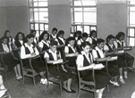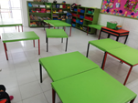

Antes Ahora

Los bloques de construcción eran de madera y ahora también existen de plástico.

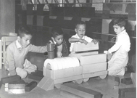

Antes

Hace muchos años en los jardines de niños no había cuentos ni libros que se pudieran leer, ahora tienes la fortuna de contar con una biblioteca escolar y otra en tu salón.

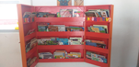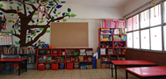

Ahora

En las siguientes imágenes observarás como son las escuelas en la actualidad.

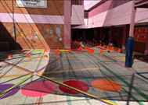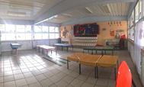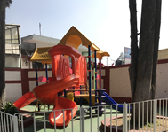

Anteriormente a la hora del recreo se hacían juegos tradicionales en el patio y no había resbaladillas, pide al adulto que te acompañe que te platique los cambios que él o ella reconocen que han sucedido a través del tiempo.

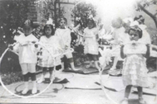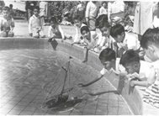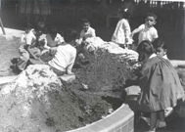

El zócalo de la Ciudad de México ya no es igual que antes, había muchos árboles y un kiosco, incluso pasaba un tranvía eléctrico y ahora solo es una plancha.

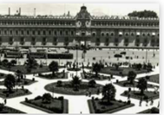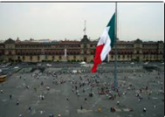

Antes Ahora

También la alameda central cambio mucho, anteriormente circulaban carretas por la avenida y ahora solo circulan coches. Un dato que debes conocer es que la alameda central fue el primer parque público de América y en ese tiempo solo podía ser visitado por la gente rica.

¿Sabías que existe la capsula de tiempo? Una capsula del tiempo puede ser cualquier recipiente que se pueda cerrar, en él se pueden guardar mensajes, fotos, regalos cartas u objetos que se abrirán después de mucho tiempo y quien lo haga podrá saber como era la vida en ese entonces.

Ahora en compañía de un adulto harás tu propia capsula del tiempo, para ello necesitarás una caja o recipiente donde vas a meter las cosas, puedes guardar una noticia alegre o triste que se haya publicado en un periódico, un mensaje, tu objeto o juguete favorito, alguna de tus tareas o trabajos que has realizado en Aprende en casa ll, fotografías con tu familia y amigos en fin todo lo que pueda dar cuenta de lo que vives actualmente.

Recuerda que es muy importante que no guardes nada que se pueda descomponer como puede ser algo de comida, ya que tienes todo lo que vas a guardar cierra bien el recipiente y ponle una etiqueta que lleve tu nombre, la fecha en la que hiciste tu capsula y la fecha en la que quieres que se abra, no olvides guardarla en un lugar seguro que este a la vista para que no olvides la fecha en la que debe abrirse y comparte con alguien más su existencia.

Finalmente observarás las láminas del libro “Juego y aprendo con mi material de preescolar” pág. 50 y 51 “Cómo han cambiado los objetos” y responde las siguientes preguntas.

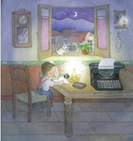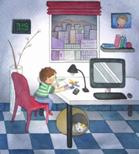

¿Qué lugar es?, ¿Cuál de las 2 imágenes ilustra como luce ahora?, ¿Qué te hace pensar eso?, ¿Cómo visten los niños que aparecen en las imágenes?, ¿Qué están haciendo?, ¿Qué diferencias encuentras al observar la ventana?, ¿Qué cambios observas en los objetos que aparecen?

El Reto de Hoy:

Menciona a mamá o a papá 3 objetos que aparecen en las imágenes y han cambiado a través del tiempo.

¡Buen trabajo!

Gracias por tu esfuerzo

Para saber más:

Lecturas
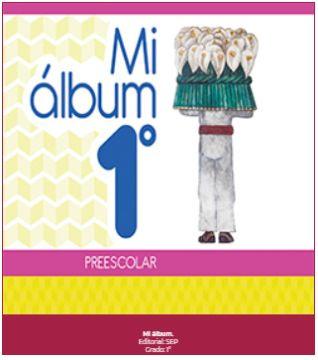
https://libros.conaliteg.gob.mx/20/K1MAA.htm

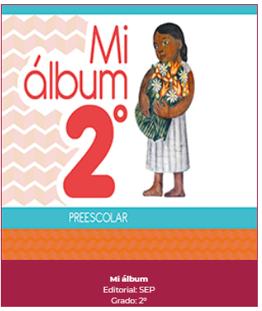
https://libros.conaliteg.gob.mx/20/K2MAA.htm

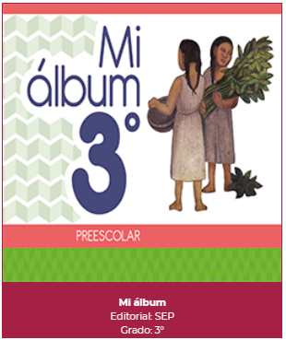
https://libros.conaliteg.gob.mx/20/K3MAA.htm

